图 书 推 荐

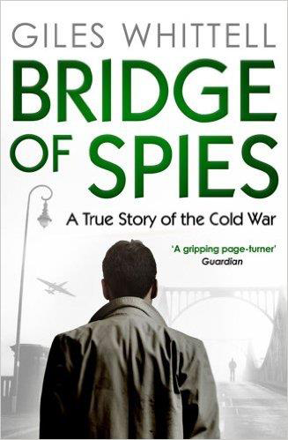
中文书名：《间谍之桥》
英文书名：BRIDGE OF SPIES: A TRUE STORY OF THE COLD WAR
作 者：Giles Whittell
出 版 社：Crown
代理公司：A. M. Heath/ANA/Vicky Wen
页 数：304页
出版时间：2010年11月
代理地区：中国大陆、台湾
审读资料：电子稿
类 型：非小说
斯蒂芬·斯皮尔博格执导电影《间谍之桥》背后的真实故事
http://movie.douban.com/subject/25908051/

内容简介：

《间谍之桥》(Bridge of Spies)是一个紧张惊悚又滑稽有趣的故事，这个故事毫不费力地从巡航飞机和新式导弹，讲到核力量僵持不下的地缘政治，展现出一系列核心人物传奇又辛酸的人生历程。

美国的全民英雄鲍尔斯(Powers)被列入黑名单的原因，是他没有在降落地面的时候立即自杀；克格勃的间谍在美国度过了孤独寂寞、无所事事的漫长时光；赫鲁晓夫(Khrushchev)和艾森豪威尔(Eisenhower)这两位敌对领袖陷入了一系列两人都不希望看到的对峙当中。

《间谍之桥》讲述了一个真实的故事，正是这个故事让勒卡雷(Le Carre)写出了那幕著名场景，后来又被斯皮尔伯格改编成他的最新电影。这部出色的作品演绎了冷战时期的荒谬事件与英雄主义，因而将会吸引一批新生代的读者，他们对那段历史也许并不熟悉，却仍会被书中生动鲜明的故事情节牢牢吸引。

作者简介：

贾尔斯·惠特尔(Giles Whittell) 是《泰晤士报》(The Times)的一名出色的特稿作家，之前担任过该报驻洛杉矶和莫斯科的通讯员。他和妻子以及三个孩子住在伦敦。

媒体评价：

“1960年5月1日，一位美国飞行员被俄国人射杀，这件事引发了冷战时期最戏剧性的间谍秘密事件。贾尔斯·惠特尔第一次把弗朗西斯·盖里·鲍尔斯(Francis Gary Powers)事件的来龙去脉讲述了出来。”
----《泰晤士报》(Times)

“读惠特尔的非虚构间谍悬疑故事，你得绷紧了脑弦，这个故事调查了1962年东西方国家在柏林第一次交换人犯的事件。”
----Mail on Sunday

“一本扣人心弦、可以一气读完的书。”
----《卫报》(Guardian)

“故事精彩，调查详尽，文笔动人，这本《间谍之桥》解开了冷战时期最激动人心的一个间谍悬疑事件。”
----Ben Macintyre, author of Agent Zigzag

谢谢您的阅读！
请将反馈信息发至：文清（Vicky Wen）
安德鲁·纳伯格联合国际有限公司北京代表处
北京市海淀区中关村大街甲59号中国人民大学文化大厦1705室
邮编：100872
电话：010-82449185
传真：010-82504200
Email：Vicky@nurnberg.com.cn
网址：http://www.nurnberg.com.cn
微博：http://weibo.com/nurnberg
豆瓣小站：http://site.douban.com/110577/
微信订阅号：ANABJ2002

